31. prosinec pondělí | 1. leden  úterý | 2. leden  středa | 3. leden  čtvrtek | 4. leden  pátek | 5. a 6. leden  sobota, neděle
9:30 – 11:30  Vaření  Terapeutická kuchyň  2. patro | 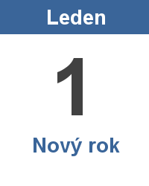  Státní svátek | 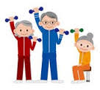  9:00 –10:00  Zdravotní cvičení  společenská místnost  10:00 – 11:00  Angličtina v klubu seniorů | 9:00 – 10:00  Jóga s Věrou  společenská místnost | 9:00 – 10:00  Skupinové cvičení  společenská místnost | Sobota
9:30 – 11:30  Vaření  Terapeutická kuchyň  2. patro | Státní svátek | 10:00 – 11:30  Procházka do okolí domova  13:30 – 14:30  Duchovní setkání  Duchovní místnost 2. Patro | 10:00 – 11:30  Výtvarný kroužek  Dílna  2.patro | 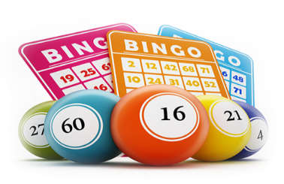  10:00 – 11:30  Bingo  společenská místnost | 10:00 – 11:45  Filmový klub  společenská místnost
14:00 – 15:00  Silvestrovské posezení | Státní svátek | 14:00 – 15:00  Čtení z historie Slivence  společenská místnost | 14:00 – 15:00  Cestománie  společenská místnost | 14:00 – 15:00  Procvičování paměti  společenská místnost | Neděle
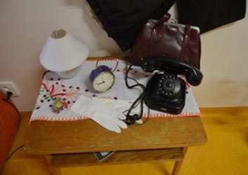  15:00 – 16:00  Individuální terapie  na pokojích klientů | Státní svátek | 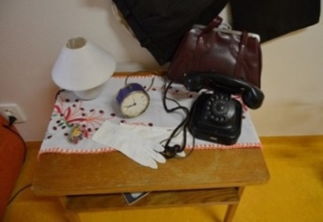  15:00 – 16:00  Individuální terapie na pokojích klientů | 15:00 – 16:00  Individuální terapie na pokojích klientů | 15:00 – 16:00  Individuální terapie na pokojích klientů | 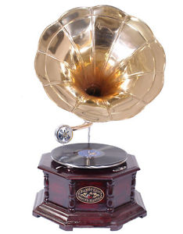  10:00 – 11:00  Hudební klub  společenská místnost
Změna programu vyhrazena

